Mission 1 공공데이터 모니터링 결과보고서

④ 공공데이터 개선·활용도 향상 아이디어 (최인영 분량)
팀명 | 유니스타(油NISTAR)
작성자 | 최인영 (대표 · ④ 담당)
미션명 | Mission 1 — 공공데이터 모니터링
제출일 | 2026. 9. 27.
대상 | 한국석유공사 개방 파일데이터 84건, 오피넷 오픈API 이용 가이드(2026.06)
※ 본 문서는 ④ 유형 분량이다. 기본정보·①②③ 유형·종합의견·GDQ 제출내역은 팀 취합 시 작성한다. 양식 「세부 모니터링 결과」와 동일한 9개 항목 구성으로 작성했다.

모니터링 활동 총괄 — ④ 행
활동유형 | 수행 건수 | 주요내용
④ 공공데이터 개선·활용도 향상 아이디어 | 5 | 개방 파일데이터 84건을 직접 내려받아 분석. 활용서비스·콘텐츠 3건을 직접 제작하고 제공항목 개선 2건을 제안

갈래 | 활동 | 내용 | 조치
활용서비스 | 1 | 요소수 가격 지역 격차 대시보드 | 직접 개선 완료
방식 | 2 | 개방 CSV 인코딩 UTF-8 통일 | 직접 개선 완료
홍보 | 3 | 석유 상식 퀴즈 콘텐츠 | 직접 개선 완료
제공항목 | 4 | 주유소 고유 식별자(ID) 부여 | 아이디어 제안
제공항목 | 5 | 가격데이터 시계열 개방 | 아이디어 제안

세부 모니터링 결과

[활동 1] 요소수 가격 지역 격차 대시보드 제작 (활용서비스)
활동유형 | □ 공공데이터포털 오류 점검 □ GDQ 파일 점검·개선  □ 오피넷 사용편의성 점검 ☑ 공공데이터 개선·활용 아이디어
대상 데이터/서비스 | 한국석유공사_주유소 요소수 평균판매가격(지역별), 동(상표별)
점검·활동 내용 | 두 개방 파일(각 51개월, 2022-04~2026-06)을 내려받아 지역 17개·상표 8개의 최신 가격과 추이를 산출하고, 이를 한 화면에서 비교할 수 있는 웹 대시보드를 직접 제작함
발견사항 / 현황 | 2026년 6월 30일 기준 요소수 평균판매가격은 전국 1,620원이며, 최고는 서울 2,058원, 최저는 울산 1,447원으로 격차가 611원, 1.42배였다. 10L를 충전하면 지역 선택만으로 6,112원이 갈린다. 전국 평균은 2022년 4월 1,804원에서 185원(10.2%) 하락했으나 지역 격차는 유지되고 있다.  상표별로도 정유사 상표 4종(1,575~1,731원)과 알뜰 3종(1,384~1,487원)이 뚜렷이 나뉘며, 최고 SK에너지와 최저 EX알뜰의 차이는 347원(1.25배)이다. 두 파일은 각각 51개월 × 17개 시도, 51개월 × 8개 상표의 표 형태로만 제공된다.
개선대상 / 문제점 | 요소수는 경유 화물차 운행에 반드시 필요한 소모품이지만 휘발유·경유만큼 주목받지 않아, 지역 간 1.4배가 넘는 가격 차이가 존재한다는 사실 자체가 알려져 있지 않다. 데이터는 개방되어 있으나 표 형태여서 일반 이용자가 열어 비교하기 어렵고, 장거리 운행 운전자는 어느 지역에서 충전하는 것이 유리한지 모른 채 구매하게 된다. 2021년 요소수 수급 대란을 겪었음에도 가격 동향을 지속적으로 감시하는 공개 지표도 없다.
개선·제안 내용 | 개방 파일 두 종을 결합해 전국 평균 추이(1년·3년·전체), 최고가·최저가·격차 요약, 지역 17개 순위, 상표 8개 비교, 원자료 표를 한 화면에서 볼 수 있는 대시보드를 직접 제작해 첨부함. 순위 항목을 선택하면 해당 지역이 추이 그래프에 추가되어 비교할 수 있다.  단일 HTML 파일로 데이터를 포함해 만들었으므로 설치나 인터넷 연결 없이 브라우저에서 바로 실행된다. 색만으로 계열을 구분하지 않도록 각 선에 이름을 직접 표기하고 원자료 표를 함께 제공했다.  한국석유공사가 오피넷에 같은 방식의 요소수 가격 비교 화면을 제공하면, 화물 운전자에게 직접적인 비용 절감 정보가 되고 가격 급등을 수급 불안의 조기 경보 지표로 활용할 수 있다.
조치 여부 | ☑ 직접 개선 완료 □ 개선대상 제시 ☑ 아이디어 제안  □ 해당없음
증빙·첨부자료 | ☑ 화면 캡처 □ GDQ 점검결과 ☑ 개선 파일  ☑ 기타( 대시보드 HTML 파일, 산출물 설명서 )
비고 | 주유소 위치 데이터와 결합한 경로상 최저가 안내로 확장하려면 활동 4(고유 식별자 부여)가 선행되어야 한다
[증빙 1-①] 대시보드 지역별 화면
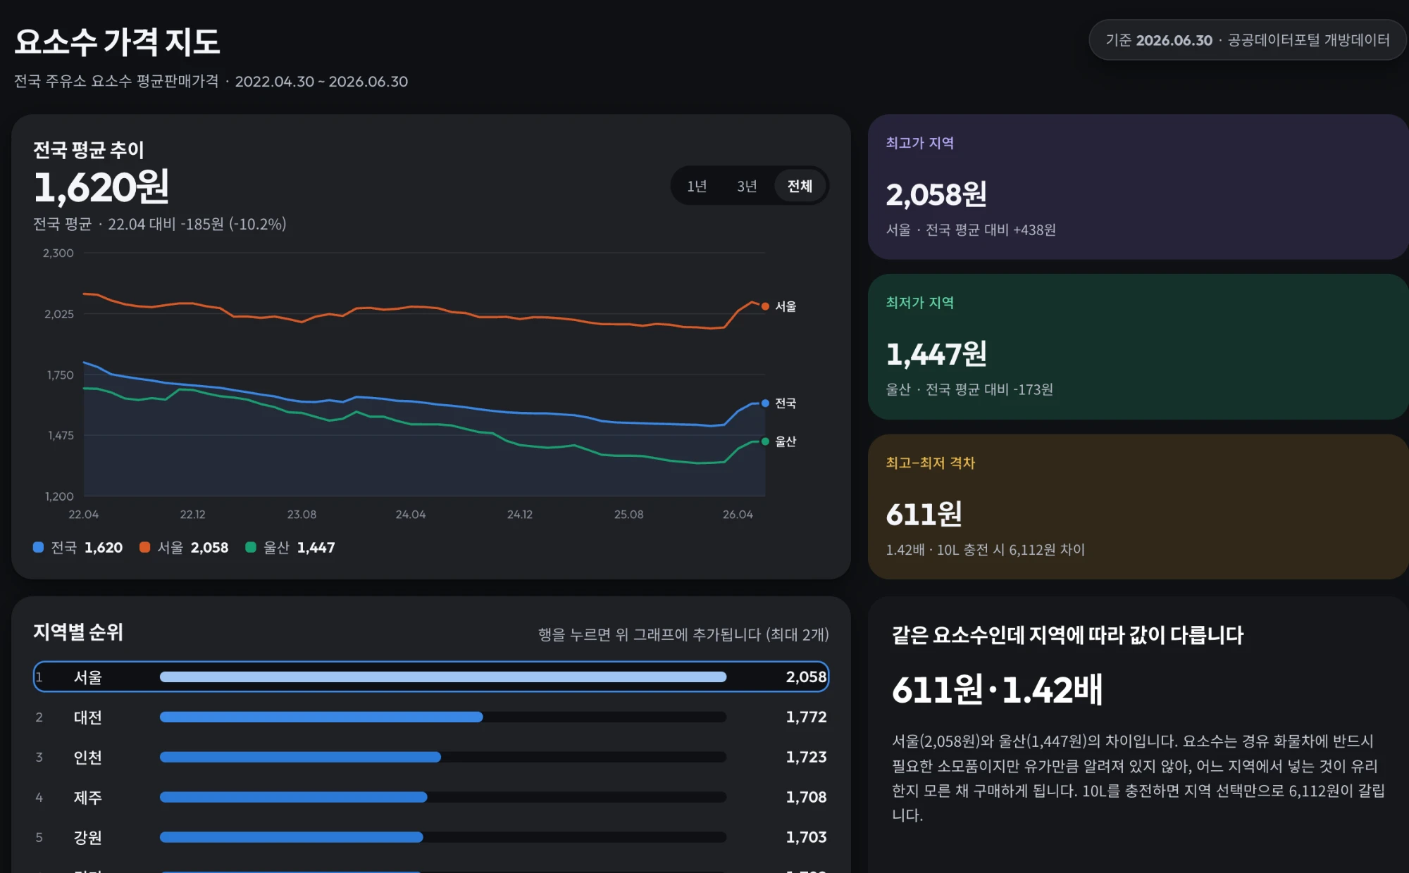
전국 평균 추이(51개월), 최고가·최저가·격차 요약, 지역 17개 순위를 한 화면에서 제공한다.
[증빙 1-②] 대시보드 상표별 화면
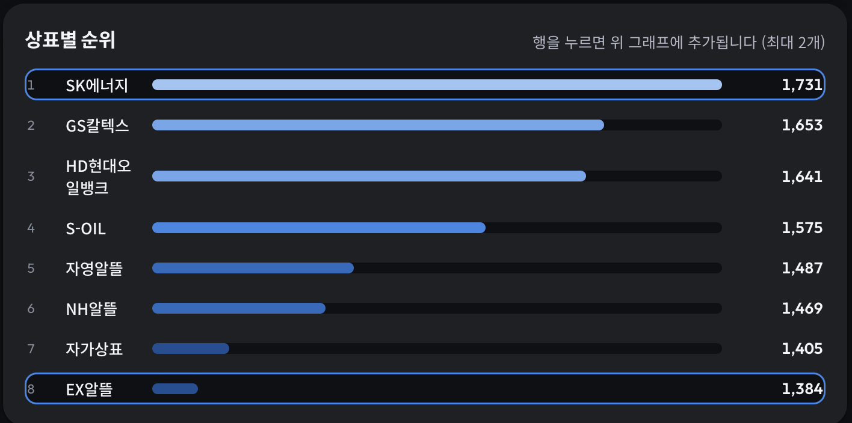
정유사 상표 4종이 상위, 알뜰 3종이 하위에 분포한다. SK에너지 1,731원과 EX알뜰 1,384원의 차이는 347원이다.

[활동 2] 개방 CSV 인코딩 UTF-8 통일 — 직접 변환·검증 (방식)
활동유형 | □ 공공데이터포털 오류 점검 □ GDQ 파일 점검·개선  □ 오피넷 사용편의성 점검 ☑ 공공데이터 개선·활용 아이디어
대상 데이터/서비스 | 한국석유공사 개방 CSV 73개 전체
점검·활동 내용 | 개방 CSV 73개의 인코딩을 전수 판별하고, CP949 파일을 UTF-8(BOM)로 변환한 뒤 원본과 대조해 데이터 손실 여부를 검증함
발견사항 / 현황 | 개방 CSV 73개 중 CP949가 67개, UTF-8(BOM)이 6개로 인코딩이 두 가지로 갈려 있다. 동일 기관이 동일 포털을 통해 개방한 파일인데 기준이 통일되어 있지 않다.
개선대상 / 문제점 | CP949 파일은 UTF-8을 기본값으로 쓰는 환경(맥·리눅스 및 대부분의 데이터 분석 도구)에서 한글이 깨진다. 반대로 BOM이 없는 UTF-8은 엑셀이 CP949로 오독해 역시 깨진다. 73개를 일괄 처리하려면 파일별 인코딩 판별 로직을 먼저 작성해야 하며, 프로그래밍에 익숙하지 않은 이용자는 파일을 연 시점에 활용을 포기하게 된다.
개선·제안 내용 | 개방 CSV를 UTF-8(BOM 포함)로 통일할 것을 제안한다. BOM을 포함하는 이유는 엑셀 호환으로, BOM이 있으면 엑셀과 분석 도구 양쪽에서 정상적으로 읽힌다.  본 팀이 실제로 73개를 변환해 검증했다. 변환 후 디코딩한 문자열이 원본과 동일한지, 행 수와 각 행의 열 수가 동일한지를 대조한 결과 73개 전부 통과했다. 즉 데이터 손실 없이 수행 가능한 작업임을 확인했다.  기존 파일을 일괄 변환해 재개방하고 검증 결과를 함께 공개하면, 이용자 쪽의 인코딩 판별 단계가 사라지고 엑셀로 여는 일반 이용자도 글자 깨짐을 겪지 않는다.
조치 여부 | ☑ 직접 개선 완료 □ 개선대상 제시 ☑ 아이디어 제안  □ 해당없음
증빙·첨부자료 | □ 화면 캡처 □ GDQ 점검결과 ☑ 개선 파일  ☑ 기타( 변환 전후 검증 결과표(73건), 인코딩 판별 결과 )
비고 | GDQ 도구가 아닌 자체 검증 스크립트로 수행했으므로 「GDQ 개선파일 제출 내역」에는 기재하지 않는다

[활동 3] 석유 상식 퀴즈 콘텐츠 제작 (홍보)
활동유형 | □ 공공데이터포털 오류 점검 □ GDQ 파일 점검·개선  □ 오피넷 사용편의성 점검 ☑ 공공데이터 개선·활용 아이디어
대상 데이터/서비스 | 한국석유공사_일반 석유상식 (PDF 10개 파일, 44쪽)
점검·활동 내용 | 개방된 PDF 10개에서 본문을 추출해 내용을 검토하고, 원문 서술을 근거로 4지선다 17문항 퀴즈를 직접 제작함
발견사항 / 현황 | 「일반 석유상식」은 석유의 정의·분류·매장량 개념부터 세계 석유산업의 역사, 국제 유가 거래 구조, 국내 석유수급까지 폭넓은 내용을 담고 있다. 그러나 자료는 1_1_1.pdf, 2_3_2.pdf와 같이 번호만 붙은 10개 파일로 나뉘어 개방되어 있어, 파일명만으로는 어느 파일에 어떤 주제가 담겨 있는지 알 수 없고 전체를 받았는지도 확인할 수 없다. 목차나 통합본도 제공되지 않는다.
개선대상 / 문제점 | 국민의 에너지 이해도 제고를 목적으로 개방된 자료인데, 이용자는 10개 파일을 모두 내려받아 하나씩 열어봐야 원하는 내용을 찾을 수 있다. 내용의 질에 비해 접근 경로가 번거로워 실제 활용으로 이어지기 어렵다. 또한 PDF 문서 형태로만 제공되어 교육·홍보 콘텐츠로 재가공된 사례가 없다.
개선·제안 내용 | 첫째, 10개 파일에 주제를 알 수 있는 파일명을 부여하거나 목차와 통합본을 함께 제공한다.  둘째, 본 팀은 이 자료의 활용 가능성을 보이기 위해 원문을 근거로 4지선다 17문항 퀴즈를 직접 제작해 첨부했다. 단원별로 석유의 이해 8문항, 국제석유산업 7문항, 국내석유산업 2문항으로 구성했고, 문항마다 해설과 원문 위치를 표기해 오답 시 원문으로 되돌아갈 수 있게 했다. 브라우저에서 바로 풀고 즉시 채점되는 단일 HTML 파일이다.  이처럼 기관이 보유한 콘텐츠를 퀴즈·카드뉴스 등으로 재가공해 페트로넷과 오피넷에 배치하면, 별도 제작비 없이 기존 개방자료만으로 국민 접점을 넓힐 수 있다.
조치 여부 | ☑ 직접 개선 완료 □ 개선대상 제시 ☑ 아이디어 제안  □ 해당없음
증빙·첨부자료 | ☑ 화면 캡처 □ GDQ 점검결과 ☑ 개선 파일  ☑ 기타( 퀴즈 HTML 파일, 문항·해설 문서(17문항) )
비고 | 파일이 번호만으로 분할 개방되는 문제는 회차별 발행 자료(국내석유제품 가격 동향)에서도 동일하게 확인된다
[증빙 3-①] 퀴즈 실행 화면 (채점·해설)
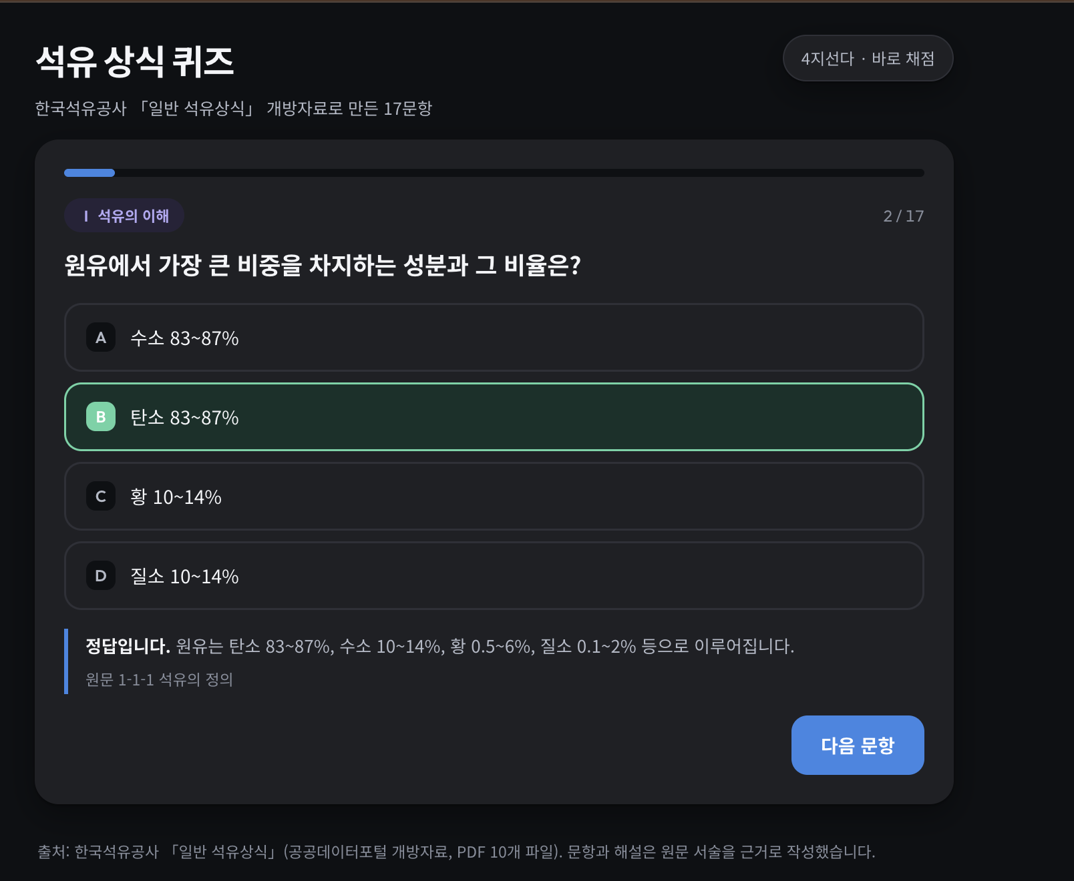
선택 즉시 채점되며 해설과 원문 위치(원문 1-1-1 석유의 정의)가 함께 표시된다.

[활동 4] 주유소 고유 식별자(ID) 부여 (제공항목)
활동유형 | □ 공공데이터포털 오류 점검 □ GDQ 파일 점검·개선  □ 오피넷 사용편의성 점검 ☑ 공공데이터 개선·활용 아이디어
대상 데이터/서비스 | 국내 전국 개별 주유소 판매가격, 알뜰주유소 현황, 인천지역 휘발유 가격 현황, 인천지역 주유소 위치 현황
점검·활동 내용 | 네 파일의 열 구성을 비교하고, 식별자가 없는 파일 간에 상호명 문자열로 결합을 시도해 일치율을 측정함
발견사항 / 현황 | 국내 전국 개별 주유소 판매가격 파일에는 주유소별 고유 식별자(예: A0033584)가 부여되어 있다. 그러나 알뜰주유소 현황(1,328행, 열 구성은 상호·주소·상표·셀프여부), 인천지역 휘발유 가격 현황(307개), 인천지역 주유소 위치 현황(322행, 고유 상호명 315개)에는 식별자 열이 없다. 상호명으로 결합을 시도한 결과 인천 가격 307개 중 243개만 위치 데이터와 일치해 일치율 79.2%였고 64개는 좌표를 붙일 수 없었다. 알뜰주유소 1,301개(중복 제외) 중 1,197개가 일간 가격과 일치해 92.0%였고 104개는 가격을 붙일 수 없었다.
개선대상 / 문제점 | 같은 기관이 같은 주유소를 가리키면서 결합할 열쇠를 제공하지 않아, 이용자는 매번 상호명 정제 로직을 직접 작성해야 한다. 정제 방식이 이용자마다 달라 동일한 데이터에서 서로 다른 결과가 나오고, 분석의 재현성이 확보되지 않는다. 개방 건수가 늘어도 결합이 되지 않으면 활용 범위는 개별 파일 안에 갇힌다.
개선·제안 내용 | 국내 전국 개별 주유소 판매가격 파일이 이미 사용 중인 식별자를 기관 표준 키로 지정하고, 주유소·충전소가 등장하는 모든 개방 파일에 「주유소ID」 열을 추가할 것을 제안한다. 새로운 체계를 만드는 것이 아니라 이미 쓰고 있는 값을 다른 파일로 확대 적용하는 것이다.  나아가 좌표·상표·셀프여부·알뜰구분처럼 자주 바뀌지 않는 속성은 식별자를 키로 하는 기준정보(마스터) 파일 하나로 분리해 개방한다. 가격 파일은 식별자와 가격만 담게 되어 용량이 줄고, 속성이 바뀌면 기준정보 파일만 갱신하면 된다.  열 하나를 추가하는 것으로 위 두 사례에서 유실되던 64개와 104개가 0개가 된다. 지도 기반 최저가 안내나 지역별 접근성 분석 같은 민간 서비스의 개발 비용이 직접 줄어든다.
조치 여부 | □ 직접 개선 완료 □ 개선대상 제시 ☑ 아이디어 제안  □ 해당없음
증빙·첨부자료 | □ 화면 캡처 □ GDQ 점검결과 □ 개선 파일  ☑ 기타( 상호명 결합 일치율 측정 결과(79.2% / 92.0%), 파일별 열 구성 비교 )
비고 | 활동 1의 대시보드를 주유소 위치와 결합해 경로 안내로 확장하려면 이 건이 선행되어야 한다

[활동 5] 가격데이터 시계열 개방 (제공항목)
활동유형 | □ 공공데이터포털 오류 점검 □ GDQ 파일 점검·개선  □ 오피넷 사용편의성 점검 ☑ 공공데이터 개선·활용 아이디어
대상 데이터/서비스 | 형태별·상표별·제품별 주유소 판매가격, 국내 전국 개별 주유소 판매가격, LPG용기충전소·용기판매소 제품별 판매가격, 석유제품 전자상거래 가격
점검·활동 내용 | 개방 CSV 73개를 내려받아 파일별 데이터 행 수를 집계하고, 시계열 제공 여부를 파일 계열별로 비교함
발견사항 / 현황 | 오피넷 계열 가격 파일은 현재 시점 스냅샷만 제공한다. 형태별 주유소 판매가격은 셀프·비셀프 각 1행씩 2행(2026-09-18 하루치), 상표별은 8개 상표의 한 시점 값, LPG 용기충전소·용기판매소 제품별은 각 1행, 석유제품 전자상거래 가격은 1행이다. 국내 전국 개별 주유소 판매가격은 10,251개 주유소를 담고 있으나 역시 하루치다. 반면 같은 기관의 주유소 요소수 평균판매가격(지역별)은 51개월(2022-04~2026-06), 국내 석유비축일수는 22년(2004~2025) 시계열로 제공된다.
개선대상 / 문제점 | 시계열을 제공할 역량이 없는 것이 아니라 가격 데이터에만 적용되지 않고 있다. 그 결과 정유사 공급가격 변동이 주유소 판매가격에 반영되는 속도, 이른바 가격 전가의 시차와 비대칭을 확인하는 분석이 개방 파일만으로는 불가능하다. 분석하려는 이용자는 매일 직접 내려받아 축적해야 하며, 이는 수집 부담을 이용자에게 떠넘기는 것이다. 더 큰 문제는 축적을 시작한 시점 이전의 과거는 누구도 복원할 수 없다는 점이다.
개선·제안 내용 | 주유소·LPG·정유사 가격 파일을 일자별 누적 시계열로 개방할 것을 제안한다. 기준은 최소 3년으로 하되, 개별 주유소 단위 전량이 부담이라면 전국·지역·상표·형태 단위 집계값만이라도 시계열로 제공한다.  국내 전국 개별 주유소 판매가격 파일은 이미 파일명에 조회 기간(예: 20260918-20260918)이 포함되어 있으므로, 이 구조를 살려 기간 지정 다운로드를 열어주는 방식이면 새로운 설계 없이도 구현할 수 있다. 요소수·비축일수 파일이 이미 시계열로 개방되고 있으므로 같은 기준을 가격 파일에 적용하는 것으로 볼 수 있다.  시행되면 유류세 인하·환원이 실제 소비자 가격에 반영됐는지를 공공데이터로 검증할 수 있게 되고, 지역 간 가격 격차의 추세 확인도 가능해진다. 연구자·개발자별로 수집기를 따로 돌리던 중복 비용이 사라지고, 같은 원자료를 쓰게 되어 분석 결과를 서로 비교·검증할 수 있다.
조치 여부 | □ 직접 개선 완료 □ 개선대상 제시 ☑ 아이디어 제안  □ 해당없음
증빙·첨부자료 | □ 화면 캡처 □ GDQ 점검결과 □ 개선 파일  ☑ 기타( 파일별 데이터 행 수 집계 결과, 시계열 제공 파일과의 대비표 )
비고 | 활동 1의 대시보드는 요소수가 51개월 시계열로 제공된 덕분에 만들 수 있었다. 가격 파일도 같은 형태라면 동일한 서비스를 만들 수 있다

첨부 파일
파일명 | 관련 활동 | 내용
요소수_가격_대시보드.html | 활동 1 | 실행 가능한 대시보드. 브라우저에서 바로 열림
요소수_대시보드_설명서.docx | 활동 1 | 제작 배경·기능·지역 17개 및 상표 8개 현재가
석유상식_퀴즈.html | 활동 3 | 실행 가능한 4지선다 17문항 퀴즈
석유상식_퀴즈_문항해설.docx | 활동 3 | 문항 전체·해설·원문 위치·정답표
HTML 파일은 데이터를 파일 안에 포함하고 있어 설치나 인터넷 연결 없이 브라우저에서 실행된다.

종합 의견 (④ 관점)
가장 우선적으로 개선이 필요한 사항 | 가격데이터 시계열 미제공(활동 5)과 주유소 고유 식별자 부재(활동 4)를 우선 개선 대상으로 제안한다. 두 사항은 개별 데이터의 오류가 아니라 개방 데이터 전반의 활용 가능성을 제약하는 구조적 요인이다. 같은 기관이 이미 요소수 51개월·비축일수 22년 시계열을 제공하고 있고 전국 개별 주유소 판매가격 파일이 이미 고유 식별자를 사용하고 있으므로, 두 사항 모두 새로운 체계를 도입하는 것이 아니라 기존 방식을 다른 파일로 확대 적용하는 수준에서 해결할 수 있다.
모니터링을 통해 확인한 주요 시사점 | 개방의 양보다 데이터의 형태와 결합 가능성이 활용을 좌우한다. 요소수 가격은 51개월 시계열로 개방된 덕분에 본 팀이 대시보드를 만들 수 있었던 반면, 주유소 가격은 하루치 스냅샷이어서 같은 분석이 불가능했다. 또한 같은 기관 안에서 기준이 통일되지 않은 사례가 반복 확인되었다. 인코딩은 CP949 67개와 UTF-8 6개로 갈렸고, 주유소를 가리키는 식별자는 일부 파일에만 있었다. 마지막으로, 파일을 직접 열어 보기 전에는 드러나지 않는 문제가 있었다. 가격 파일이 1~2행 스냅샷이라는 사실은 내려받아 행 수를 세고 나서야 확인되었다.
기타 의견 | 본 보고서의 모든 수치는 개방 파일을 직접 내려받아 산출한 것으로 재현 가능하다. ④ 유형 5건 중 3건은 제안에 그치지 않고 산출물을 직접 제작해 첨부했다.

